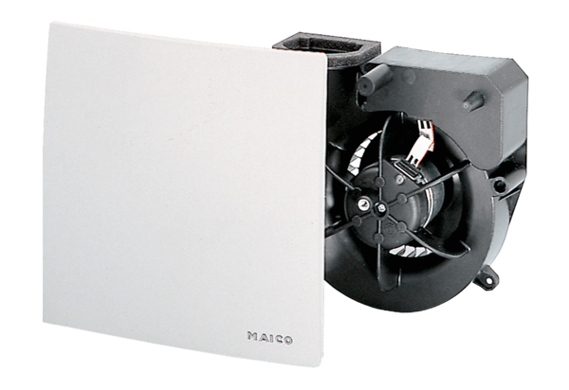Wkład wentylatora ER 60 VZCOpakowanie jednostkowe: 1 sztukaAsortyment: B
Numer artykułu: 0084.0106Producent: MAICO

